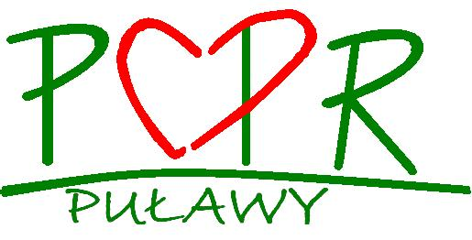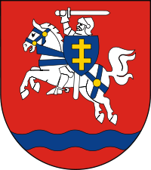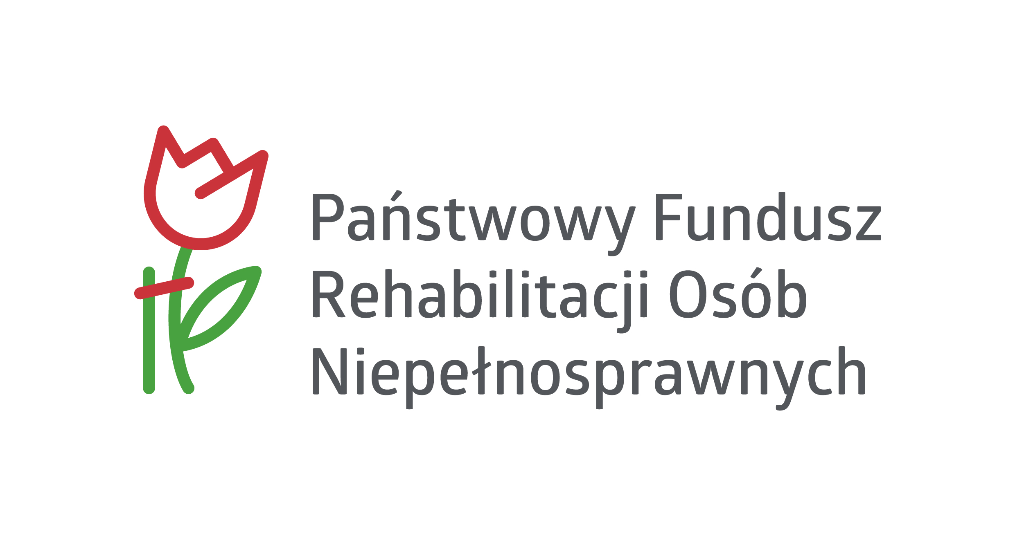
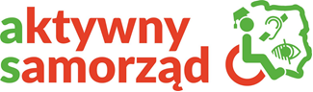

Informujemy, że do dnia 31 sierpnia 2023 r. trwa nabór wniosków w ramach pilotażowego programu „Aktywny Samorząd”

Przypominamy, że Powiat Puławski w roku 2023 po raz kolejny przystąpił do realizacji pilotażowego programu „Aktywny Samorząd”. Realizatorem programu jest Powiatowe Centrum Pomocy Rodzinie
w Puławach. Celem głównym programu jest wyeliminowanie lub zmniejszenie barier ograniczających uczestnictwo beneficjentów programu w życiu społecznym, zawodowym.

Program obejmuje następujące obszary wsparcia:
- MODUŁ I – likwidacji barier utrudniających aktywizację społeczną i zawodową, w tym:
a) Obszar A – likwidacja bariery transportowej:
- Zadanie 1 i 4 – pomoc w zakupie i montażu oprzyrządowania do posiadanego samochodu,
- Zadanie 2 i 3 – pomoc w uzyskaniu prawa jazdy.
b) Obszar B – likwidacja barier w dostępie do uczestniczenia w społeczeństwie informacyjnym:
  - Zadanie 1,3 i 4 – pomoc w zakupie sprzętu elektronicznego lub jego elementów oraz oprogramowania,
  - Zadanie 2 – dofinansowanie szkoleń w zakresie obsługi nabytego w ramach programu sprzętu elektronicznego i oprogramowania,
  - Zadanie 5 – pomoc w utrzymaniu sprawności technicznej posiadanego sprzętu elektronicznego, zakupionego w ramach programu.
c) Obszar C – likwidacja barier w poruszaniu się:
- Zadanie 1 – pomoc w zakupie wózka inwalidzkiego o napędzie elektrycznym,
- Zadanie 2 – pomoc w utrzymaniu sprawności technicznej posiadanego skutera lub wózka inwalidzkiego
o napędzie elektrycznym,
- Zadanie 3 – pomoc w zakupie protezy kończyny, w której zastosowano nowoczesne rozwiązania techniczne, tj. protezy co najmniej na III poziomie jakości,
- Zadanie 4 – pomoc w utrzymaniu sprawności technicznej posiadanej protezy kończyny, w której zastosowano nowoczesne rozwiązania techniczne, (co najmniej na III poziomie jakości),
- Zadanie 5 – pomoc w zakupie skutera inwalidzkiego o napędzie elektrycznym lub oprzyrządowania elektrycznego do wózka ręcznego.
d) Obszar D – pomoc w utrzymaniu aktywności zawodowej poprzez zapewnienie opieki dla osoby zależnej.

W programie mogą brać udział dzieci posiadające orzeczenie o niepełnosprawności (nie dot. obszaru A zadanie 2, 3 i 4, obszaru B zadanie 3, obszaru C zadanie 3 i 4) i osoby dorosłe niepełnosprawne w wieku aktywności zawodowej lub zatrudnione (nie dot. obszaru C zadanie 2), które spełniają łącznie wszystkie warunki określone dla danego obszaru.

Przypominamy, wnioski należy składać drogą elektroniczną poprzez zalogowanie się do Systemu Obsługi Wsparcia (SOW) https://sow.pfron.org.pl.
Szczegółowe informacje uzyskać można na stronie https://portal-sow.pfron.org.pl oraz www.pcpr.pulawy.pl w zakładce „Aktywny Samorząd”, a także w siedzibie PCPR w Puławach,
al. Królewska 3 (tel. 81 888 04 92 wew. 14 lub 15).

